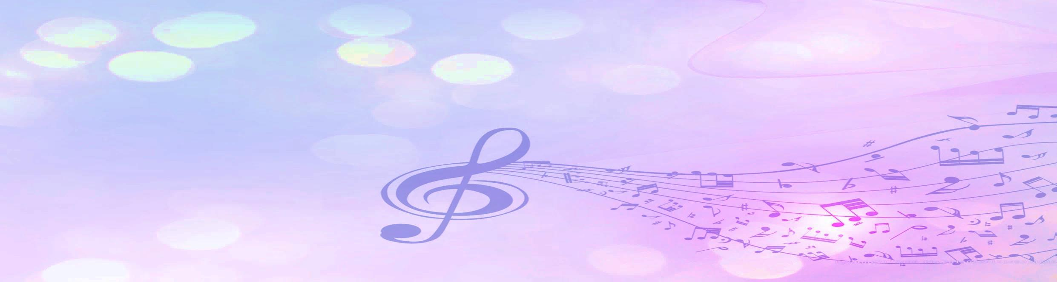
«Стахановский педагогический колледж
Луганского государственного педагогического университета»

Воспитательное мероприятие
«ДАРИТЬ РАДОСТЬ ЛЮДЯМ!»
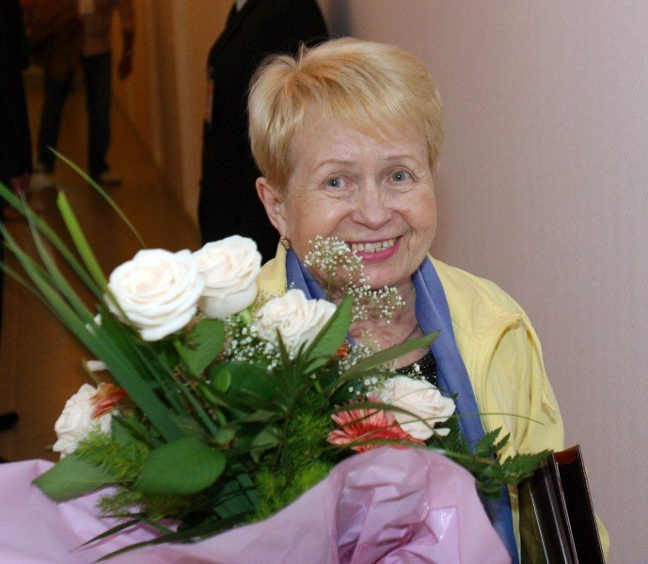

Подготовили:
преподаватели
Почтивая Е.Л., Чеснокова Л.В.

ЦЕЛЬ МЕРОПРИЯТИЯ: расширение музыкального кругозора студентов, формирование художественного вкуса и интереса к лучшим музыкальным произведениям советской эпохи.
ЗАДАЧИ:
образовательные:
- познакомить студентов с творческим наследием
А. Н. Пахмутовой;
развивающие:
- создать условия для личностного развития выступающих и раскрытия их творческого потенциала;
- сформировать модель организации внеклассной работы в школе;
- использовать информационные технологии для углубления восприятия на основе метода визуализации.
воспитательные:
- содействовать эстетическому воспитанию студентов;
- способствовать формированию интересов, вкусов и предпочтений современной молодежи.
ОБОРУДОВАНИЕ: фортепиано, компьютер, интерактивная доска, мультимедийная презентация, музыкальное сопровождение (фонограммы), слайды с отрывками из кинофильмов, фрагменты художественных фильмов.
ТИП ПРОВЕДЕНИЯ: лекция – концерт

ХОД ПРОВЕДЕНИЯ МЕРОПРИЯТИЯ

«Александра Николаевна - это явление в нашей музыке. Она озвучила огромную эпоху, ее песни летописны. Если вспоминать самые трепетные события нашей жизни, то все они запечатлены в ее песнях» Лев Лещенко.

Добрый день, дорогие друзья!
Сегодня в этой импровизированной музыкальной гостиной собрала нас незаурядная личность, знаменитый российский композитор Александра Николаевна Пахмутова.
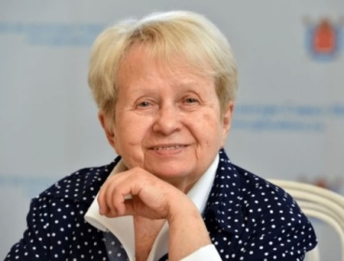
И ее удивительный талант – прекрасный повод обратиться к уникальному творчеству композитора, к ее миру, который отражает историю великой страны! Ведь под песни А.Н. Пахмутовой работал, путешествовал, строил, отправлялся в космос, выигрывал в спорте, отдыхал, плакал и влюблялся народ!
Ее творчество многогранно. Александра Николаевна – автор более 400 песен, 300 симфонических произведений различных жанров, произведений для хора, музыки к кинофильмам. Но песенное наследие занимает значительное место в ее творчестве.
Уникальное дарование композитора высоко и достойно оценено Родиной. А.Н. Пахмутова – народная артистка СССР, лауреат различных премий (Ленинского комсомола, Государственных премий), Герой Социалистического труда, ее именем названа и официально зарегистрирована малая планета, открытая крымскими астрономами. Александра Николаевна – почетный гражданин города Москвы, Братска, Волгограда. В этом юбилейном году Александра Николаевна награждена орденом Андрея Первозванного.
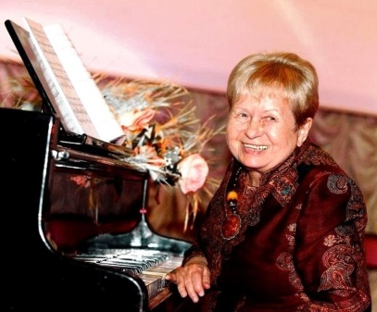
Но самая главная награда Александры Николаевны – это искренняя народная любовь!
Эта маленькая, хрупкая женщина, не постаревшая сердцем («Главное, ребята, сердцем не стареть, песню, что придумали, до конца допеть!») сумела своими песнями войти в нашу жизнь, и они стали ее неотъемлемой частью!
– Что для вас песня? – спросили мы наших студентов. Их ответы:
- Это сочетание слов и музыки.
- Это выражение чувств, всплеск эмоций.
- Это душевный разговор.
А песни Александры Пахмутовой?
- Это то, что входит не только в наш дом, но и в душу.
- Это то, через что передается любовь, боль, страдание, мечты и радость.
И мы не зря ведь говорим: «Мне так хорошо, что петь хочется!»
Песня Александры Пахмутовой – спутница нашей жизни, ведь человек и песня неотделимы друг от друга, они шагают всегда рядом! Непросто написать песню, которая стала бы нужна людям, которую бы услышали, запомнили и запели!
«Дарите радость людям» – так называется грампластинка, на которой записаны песни А. Пахмутовой. И это не случайно!
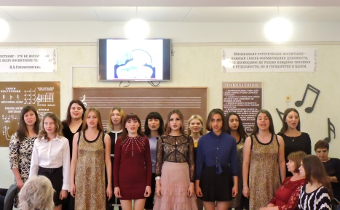
«Дарите радость людям» - главное призвание композитора в жизни и в музыке!
«Дарите радость людям»
Руководитель Е.В. Замерец
Концертмейстер Е.Л. Трофимова.
Сегодня в нашей концертной программе будут звучать песни в исполнении студентов, совсем молодых людей новой эпохи, но может быть они скажут когда-то: «Я счастлив оттого, что жил в одно время с Александрой. Николаевной Пахмутовой!»
Много лет назад, в ноябрьском небе, которое славится мерцанием звезд, родилась и озарила светом землю новая звездочка! В поселке Бекетовка (что под Сталинградом) на свет появилось маленькое чудо, которое ласково назвали Алей и никто не мог подумать, что в скором времени весь мир узнает ее как талантливого выдающегося композитора и музыканта, по произведениям которой можно будет изучать советскую историю!
Но откуда черпает силы для своего творчества талантливый человек? Тайна его источников загадочна и необъяснима!...
Перелистаем страницы жизни Александры Николаевны.
В семье Пахмутовых было еще трое детей. Родители не были профессиональными музыкантами, отец – любитель, умел играть на многих музыкальных инструментах, привил дочери любовь к классике.
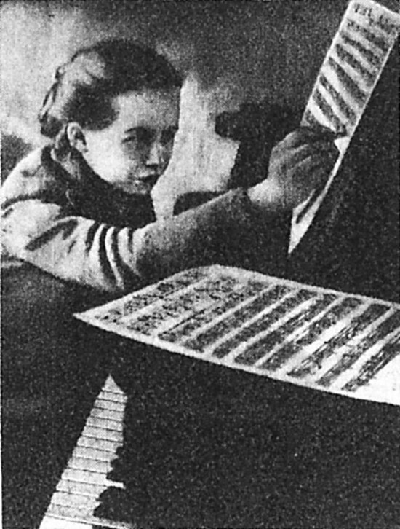
Основной целью жизни родителей было дать настоящее музыкальное образование дочери, так как играть Аля начала с 4 лет на фортепиано, а с 5 лет сочинять (как Моцарт!).
Когда дочь подросла, мама ее возила в музыкальную школу 3 раза в неделю за 18 километров в любую погоду!
22 июня 1941 года ученица 4 класса Сталинградской музыкальной школы Александра Пахмутова играла в концерте произведения Гайдна и собственные сочинения.
Концерт прервался объявлением войны. 1 ноября 1941 года бомба угодила в музыкальную школу, погибла первая учительница музыки. Трудные времена. Эвакуация. Москва. Алю зачисляют в 6 класс ЦМШ Московской консерватории.
Окончив школу, Александра Николаевна поступила в Московскую консерваторию, по окончании которой была принята в Союз композиторов.
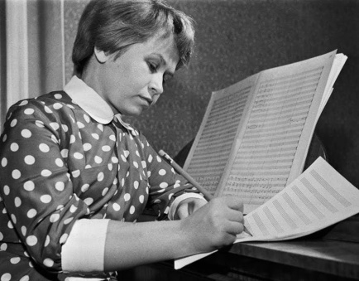
Педагог Александры Пахмутовой, талантливый композитор, одаренная личность В. Шебалин, учил свою ученицу избегать малейшей фальши, все чувства выражать искренне но в то же время сдержанно!
Эти советы Александра запомнила на всю жизнь!
«Ни единой фальшивой ноты» – вот девиз Александры Николаевны в музыке и в жизни. Она проста в общении, порядочная, правдивая, честная, добрая, открытая, веселая и энергичная:
«Душа народа!» – Г. Хазанов.
«Благодарю Вас за то, что я пою Ваши песни, а они учат чистоте, доброте!» – Н. Басков.
«Мы счастливы, что живем в одно время с Вами!» –певица Зара.
«Чем гениальней человек, тем он проще в общении!» – Д. Мацуев.
«Я люблю Вас, Александра Николаевна!» –
А. Градский.
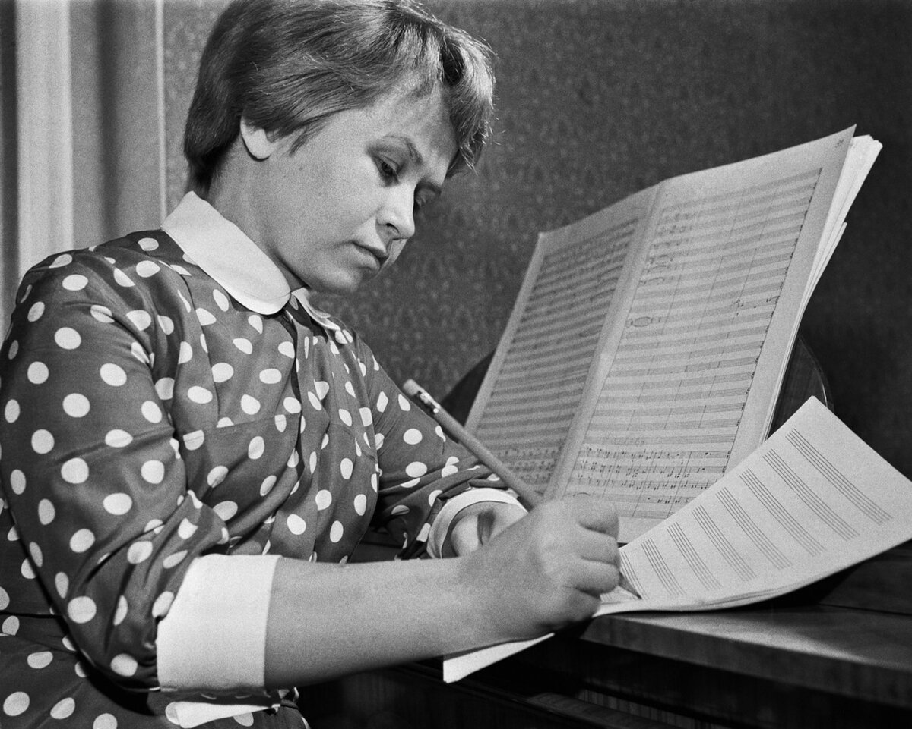

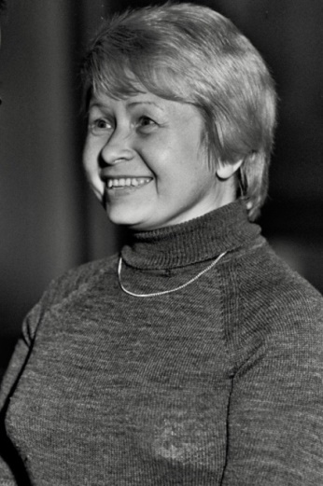

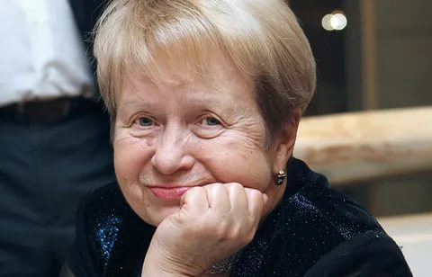

И мы, присоединяемся и скажем: «Мы тоже любим Вас, Александра Николаевна!»
За свою творческую жизнь композитор написала более 400 песен. Многие песни Александры Пахмутовой за последние годы как-то незаметно вошли в нашу жизнь, став неотделимой её частью. Они звучат как на официальных народных празднествах, так и на небольших дружеских вечеринках. Их любят напевать люди среднего и старшего возраста. Их исполняют в самодеятельности, и включают в свои программы профессиональные певцы. Они любимы самыми разными категориями слушателей – теми, кто впервые благодаря этим песням приобщился к миру музыки, а также меломанами-любителями, которые могут потягаться в знании музыки с искушёнными специалистами.
А.Н. Пахмутова писала: «Бесспорно, без мелодического таланта композитору в песне делать нечего. Это жестокий закон, но – закон. Но талант еще не гарант. Как будет воплощен замысел песни, как будет развиваться ее тематическое зерно, как будет сделана партитура, как будет осуществлена запись в студии - все это не последние вопросы и из всего этого тоже складывается образ».
Композитор и её соавторы-поэты умеют отыскать тему, волнующую сердца людей, тему, в которой есть над чем поразмыслить. Тексты её песен (их авторами в большинстве случаев являются поэты Николай Добронравов и Сергей Гребенников) легко воспринимаются и запоминаются. Главное же - стихи в этих песнях прекрасно сочетаются с музыкой, образуя единый музыкально-поэтический образ.
Только человек, наделенный такими качествами, мог создать песню, которую мы сейчас услышим. Эта песня называется «Вера».
Вера – глубокое искренне чувство. Вера нужна человеку, как воздух, без нее она разрушается.
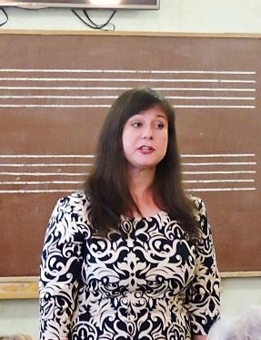

«Вера»,
сл. Н. Добронравова.
Исполняет Андреева Т.Н.

Биография композитора включает в себя страницы счастливой семейной жизни, которая длится уже много лет! Гениальные в творческом своем тандеме и по-прежнему влюбленные друг в друга спустя 63 совместно прожитых года, Александра Пахмутова и Николай Добронравов остаются вне времени и вне всяких сомнений.
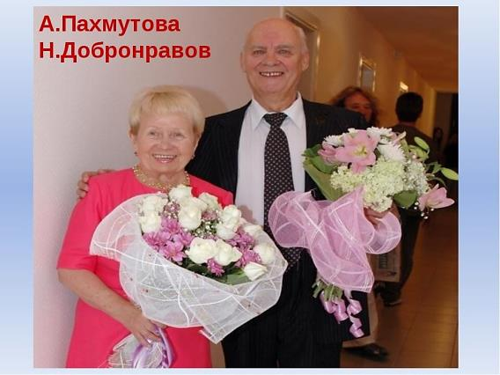

Глядя сегодня на Пахмутову и Добронравова, трудно поверить, что они женаты столько лет. Они смотрят друг на друга влюблёнными глазами, часами разговаривают, полны творческих планов. Своих детей у знаменитой пары нет, но они считают своими талантливых ребятишек из необеспеченных семей, которым помогают пробиться в жизни.
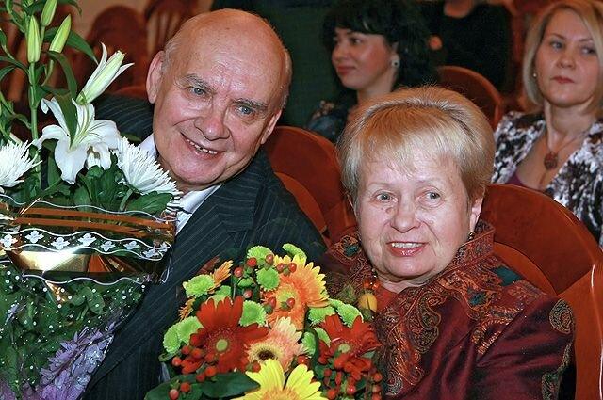

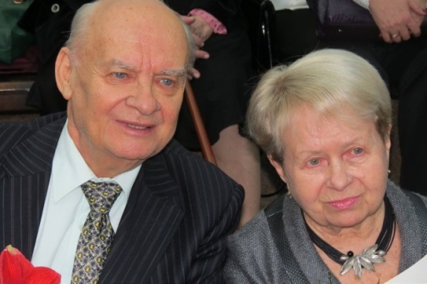

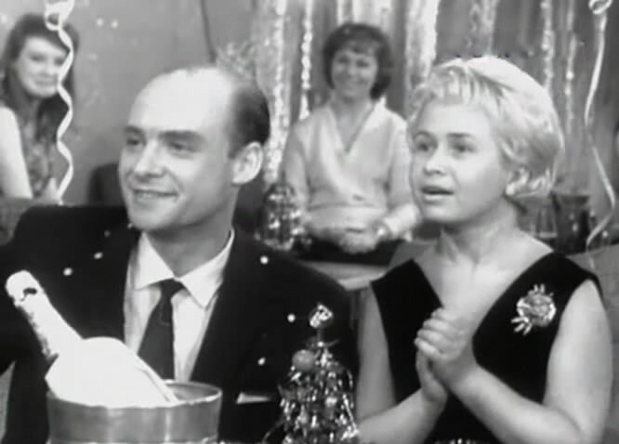
Пройдут годы, и огромное количество их совместных песен дойдет до самых сердец слушателей и останется в веках. Поклонники скажут: так писать можно только если взаимно и долго любишь, если с партнером по творчеству дышишь в унисон и чувствуешь его каждой клеткой.
Может быть им повезло найти друг друга в шумном потоке жизни?!!!

Именно с мужем, поэтом Николаем Добронравовым, Александра Николаевна написала множество своих хитов и популярных мелодий.
Вместе объездили всю страну. Где они только не были!
БАМ, Братская ГЭС, Ангара, целина, Сибирь…
«Забота у нас такая…»
В результате поездок были созданы песни о геологах, строителях, летчиках, космонавтах, спортсменах и многие другие, но эти песни не о профессиях, а о людях!
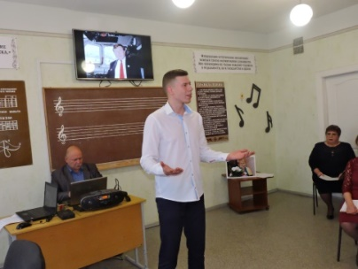

«Обнимая небо»,
сл. Н. Добронравова.
Исполняет Рябых Иван.

Песни для детей - это настоящий праздник музыки! Александра Пахмутова подарила детям множество чудесных мелодий и музыкальных картинок.
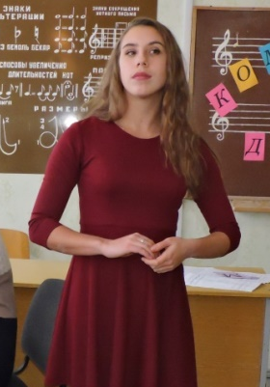

«Добрая сказка»,
сл. Н. Добронравова.
Исполняет Стяжкина Тамара.

В 60-е годы Пахмутова посещает Крым, где встречается с детьми, отдыхающими в пионерских лагерях «Артек», «Орленок». Особая атмосфера лагерной жизни помогла создать чудесные мелодии.
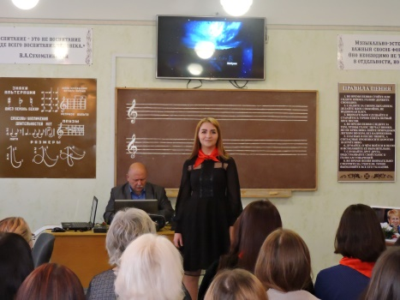

«Звездопад», сл. Н. Добронравова.
Исполняет Соломонова Ольга.

«Беловежская пуща» — музыкальные впечатления о посещении уникального заповедника. В 70-е годы Александру Пахмутову и Николая Добронравова пригласили посетить знаменитый заповедник. Удивительное место произвело неизгладимое впечатление на авторов. Песня «Беловежская пуща» была написана за два дня.
Песня породила легенду — про слезы на глазах итальянского посла во время исполнения Большим детским хором Всесоюзного радио. Впечатлительный итальянец сказал, что ничего лучше этой песни и «Ave Maria» детского Миланского хора в жизни не слышал. Мелодия полюбилась всей стране.
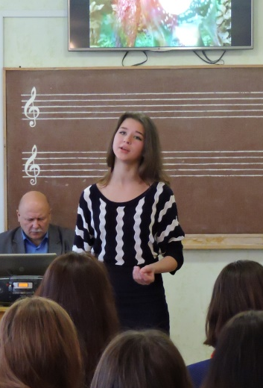

«Беловежская пуща»,
сл. Н. Добронравова.
Исполняет Зиборова Екатерина.

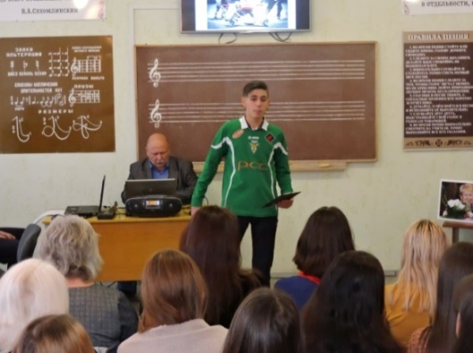
Любимая тема Александры Николаевны – спортивная. В 60-е годы появился главный хоккейный гимн. Песня стала крылатым выражением, а утверждение, что хоккей - это спорт не для трусов, подтвердит Хмара Олег!

«Трус не играет в хоккей», сл. Н. Добронравова.
Исполняет Хмара Олег.
Песня «До свидания, Москва», полная лирики и ностальгии, придала московской Олимпиаде особенно трогательные нотки. Как и практически каждая песня
А.Н. Пахмутовой.
Александра Николаевна: «За полгода до Олимпиады-80 нас с Николаем Добронравовым вызвали в олимпийский комитет и попросили написать песню для закрытия Олимпиады. Но держать это нужно было в тайне. Сложное время. Америка объявила бойкот в связи с войной в Афганистане».
Последний день Олимпиады. Трибуны затихают. На разноцветных шарах улетает Олимпийский мишка. Зазвучала песня в исполнении Льва Лещенко и Татьяны Анциферовой. Очень трогательный момент, многие люди на трибунах плачут…

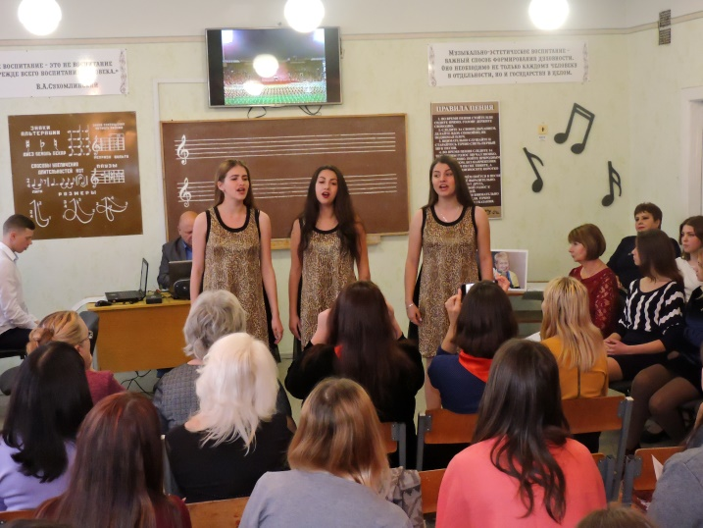

«До свидания, Москва», сл. Н. Добронравова.
Исполняют Мухина Е., Божко Н., Безгинская А.
Послушайте задорную песню «Замечательный вожатый» на слова Николая Добронравова. Хорошая, добрая песня, как и ее герой – вожатый, да к тому же – замечательный!
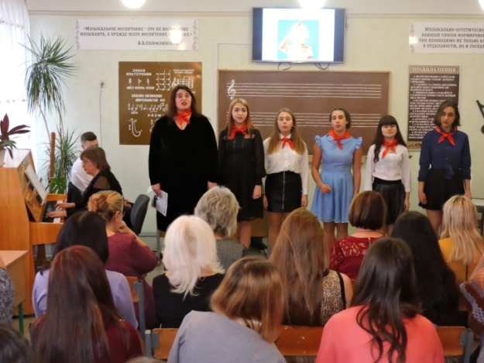

«Замечательный вожатый», сл. Н. Добронравова.
Исполняют студенты III курса.

Сейчас вы услышите несколько лирических песен. Песни Александры Пахмутовой исполняли и исполняют талантливые и очень разнохарактерные певцы: Людмила Зыкина, Муслим Магомаев, Иосиф Кобзон, Лев Лещенко, Эдита Пьеха, Александр Градский, Тамара Гвердцители, Николай Басков, Юлиан, Татьяна Буланова, Зара, Валерия и многие другие.
В 1982 году появилась песня "Я не могу иначе". Премьера состоялась в программе «Голубой огонёк». После её выхода, в редакцию пришло множество писем с просьбами повторить песню ещё раз.
Я растоплю кусочки льда
Сердцем своим горячим.
Буду любить тебя всегда -
Я не могу иначе!
Эти строки стали настоящим признанием в любви, клятвой верности и чистоте чувств. В этой песне столько искренности, душевности и чистоты! Эта песня о всепрощающей, преданной женской любви, о любящем женском сердце, которое простит, поймёт, утешит, отведёт любую беду. Далеко немалую роль в восприятии сыграло и исполнение – песня была будто бы создана для Валентины Толкуновой! Невероятно чистый, очаровывающий своей нежностью, голос артистки завораживает слушателей.
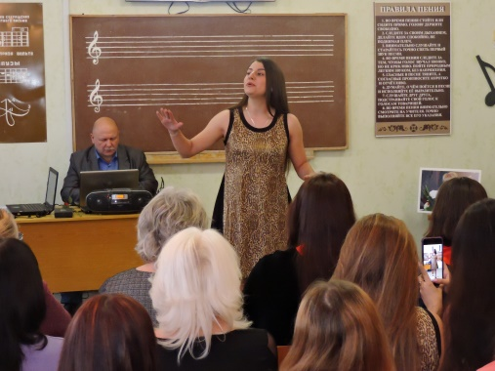

«Я не могу иначе»,
сл. Н. Добронравова.
Исполняет Мухина Екатерина.

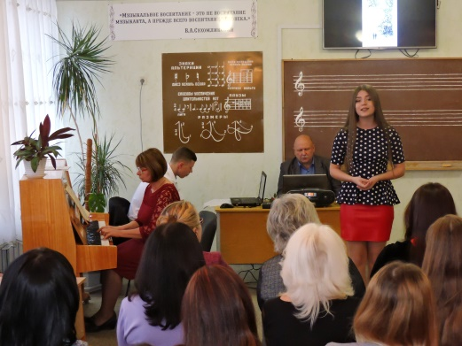
«Хорошо, когда снежинки падают», сл. В. Фирсова.
Исполняет Авдиенко Анастасия,
концертмейстер Степаненко Е.И.
Полные особой гармонии песни стали неотъемлемой частью множества кинокартин. Песни Александры Николаевны из кинофильмов популярны и сейчас. Фильмы «Девчата», «Три тополя на Плющихе» - любимы и смотришь их с легкой ностальгической ноткой: какое было время, а люди?!
Фильм «Девчата» невозможно представить без строчек Михаила Матусовского и задорной мелодии Пахмутовой. Конечно, «было б скучно, наверно, на свете без девчат», а «Старый клен» часто по ошибке причисляют к разряду народных.

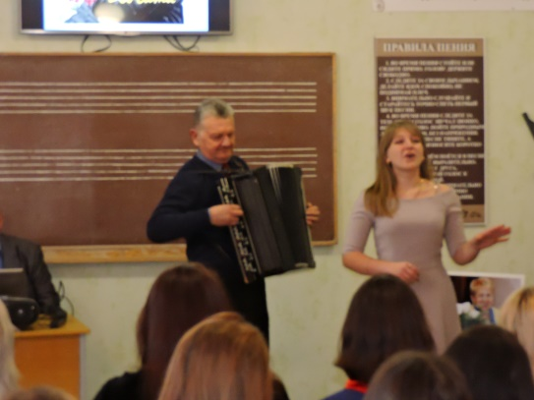

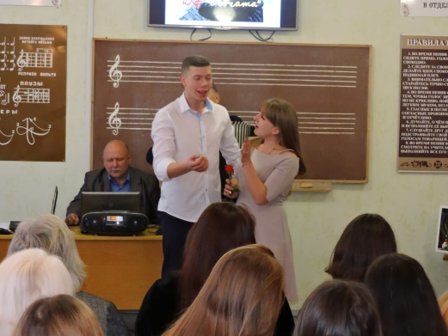

«Старый клен», сл. Н. Добронравова.
Исполняют Рябых Иван и Демченко Алена,
концертмейстер Мордовцев А.И.
По-настоящему «визитной карточкой» Александры Пахмутовой стала всемирно известная песня «Нежность». Впервые её исполнила Майя Кристалинская в 1965 году. Но приобрести популярность песня смогла лишь спустя несколько лет, после выхода фильма «Три тополя на Плющихе».
Татьяна Доронина, исполнительница главной роли в фильме считала, что «песня «Нежность» является песней истинного проникновения и вкуса. Авторами очень тонко переданы душевные переживания разлуки, ожидание встречи, пустота».
Поднимаясь вверх, мелодия передаёт состояние обнажённого душевного страдания, глубоко прочувствованной нежности.
«Нежность» была одной из самых любимых песен у летчиков-космонавтов и самой дорогой для первого космонавта, большого друга композитора, Юрия Гагарина. Она прозвучит сегодня в нашем концерте.
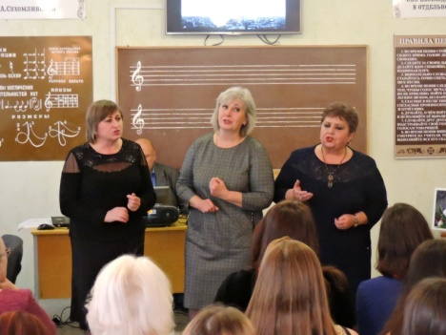

«Нежность».
Исполняет трио преподавателей,
концертмейстер Степаненко Е.И.
Александра Пахмутова не перестала писать хиты и в послесоветское время. Одной из таких песен стал «Русский вальс», впервые исполненный на первом фестивале «Славянский базар» в 1992 году.
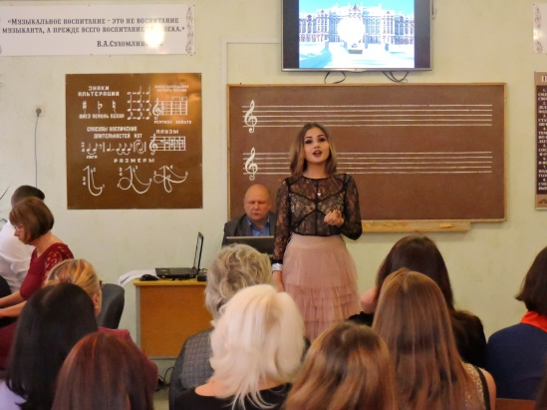
«Русский вальс»,
сл. Н. Добронравова.
Исполняет Антонова Алина,
концертмейстер Степаненко Е.И.

Песни А. Н. Пахмутовой для детей — это целый мир, созданный щедрым талантом композитора с открытым, добрым, все понимающим сердцем. Мир, наполненный звонкими, счастливыми голосами ребят, пронизанный фанфарами горна, барабанной дробью. Мир, в котором знают цену безоблачному небу и бережно хранят красоту природы.
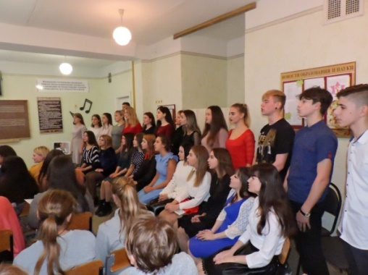
«Чудеса, да и только!».
Исполняет хор.
Руководитель
Малеваная Г.Н.,
концертмейстер
Степаненко Е.И.

ЗАКЛЮЧЕНИЕ

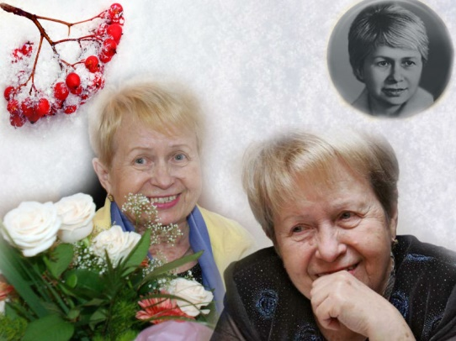
Роль творчества Александры Пахмутовой в истории песенного жанра трудно переоценить. Двадцатые, тридцатые, сороковые годы в массовом песенном жанре нашли своих «Орфеев», воспевших подвиги и будни нашей страны в её нелегком походе. Пятидесятые и шестидесятые годы, вызвав новый подъём сил, новую волну патриотического движения молодёжи, вспоили музыкальную фантазию композитора.
Именно ей посчастливилось стать одним из запевал песенного жанра в XXI веке, посчастливилось стать благодаря песенному искусству нужной, необходимой народу. Может ли быть более счастье для художника?
Александра Николаевна Пахмутова является страничкой истории нашей страны. В умении создать лёгкую, запоминающуюся, естественную мелодию заключается гениальность композитора.
Отличительной чертой её творчества является разнообразие применения музыкальных средств выразительности и придание произведению различных красок, отображающих сложный замысел композитора, тонкий вкус и ярко созданный музыкальный образ.
Песни Александры Николаевны Пахмутовой останутся с нами до тех пор, пока в людях будет жива потребность в сильных, чистых, естественных и правдивых чувствах.
И сегодня их проявили наши, еще молодые исполнители и слушатели, радушные и искренние! Спасибо Вам!
И пусть еще долгие годы встречи с песнями Александры Пахмутовой несут людям душевную силу и нежность, радость и надежду!

«Ведь песни довольно одной,
чтоб только о доме в ней пелось!»

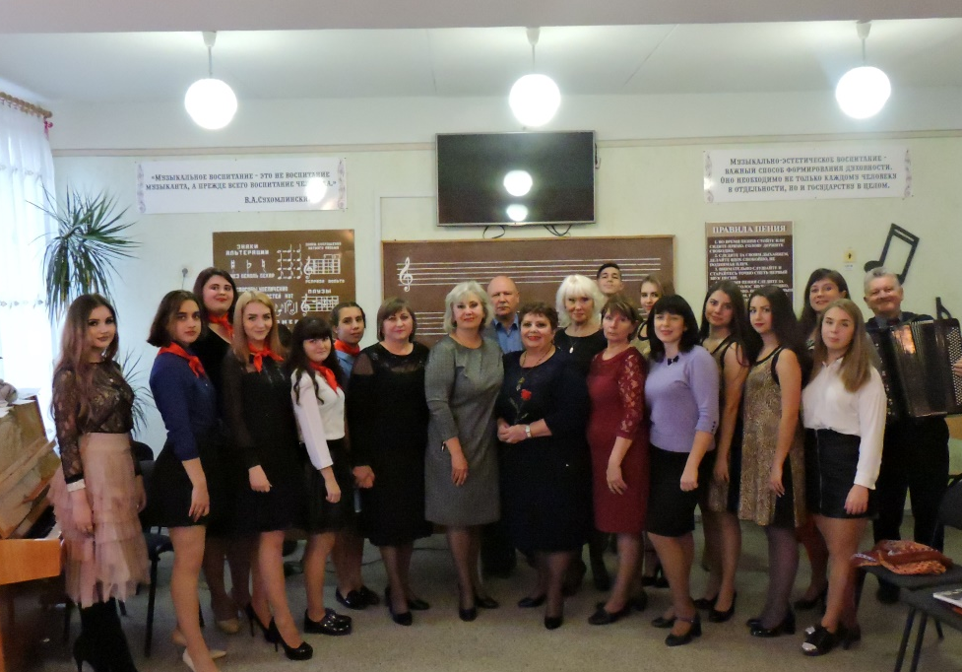

ИСТОЧНИКИ

Нотные издания
(из фонда отдела искусств)
- Пахмутова, А. Избранные песни [Ноты]: для голоса (хора) в сопровождении фортепиано / А. Пахмутова. – М. : Сов. композитор, 1989. – 184 с.
- Пахмутова, А. Любовь моя – спорт [Ноты]: песни на слова Н. Добронравова для голоса в сопровождении фортепиано / А. Пахмутова. – М. : Сов. композитор, 1980. – 40 с.
- Пахмутова, А. Солнце любви твоей [Ноты]: песни / А. Пахмутова. – М. : Сов. композитор, 1990. – 104 с.

Интернет-ресурсы
о жизни и творчестве А. Пахмутовой
- http://www.pakhmutova.ru/ – Официальный сайт Александры Николаевны Пахмутовой
- Пахмутова Александра Николаевна в Википедии
- Александра Николаевна Пахмутова в проекте «Люди»
- Александра Пахмутова в Международном объединенном биографическом центре
- Пахмутова Александра Николаевна в Международной Академии культуры и искусства
- Александра Пахмутова в проекте «Мой компас»
- Информация о творчестве А. Пахмутовой на сайте телеканала «Культура»

